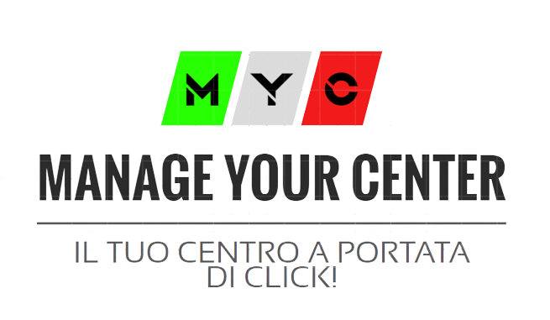

Capogruppo: De Maria Mattia

Membri del gruppo:

De Maria Mattia(Sviluppatore/Documentazione)

Cattaneo Marcello(Sviluppatore/Documentazione)

Villa Riccardo(Sviluppatore/Documentazione)

Link repository GitHub: <https://github.com/DeMariaMattia/MYC>

Nome del gruppo: MYC (Manage Your Center)

Problema da risolvere: Il problema che il nostro progetto vuole risolvere è quello di risparmiare tempo ed evitare tutte quelle seccature del centro commerciale come, ad esempio, code alle casse oppure dove sono posizionati i prodotti o ancora la lista dei prodotti presenti nel centro.

Descrizione della soluzione al problema:

Il nostro progetto pone un rimedio a tutto ciò implementando con un’applicazione svariate funzionalità.(Catalogo, scan prodotti, reparto e indicazioni per ritrovare i prodotti più facilmente)

Componenti HW/SW:

HW:/

SW: Applicazione sulla piattaforma REACT utilizzando come linguaggio di programmazione JavaScript

Analisi di mercato:

Il prodotto potrebbe risultare molto utile in quanto i clienti potrebbero essere ulteriormente spronati ad acquistare nel centro commerciale.